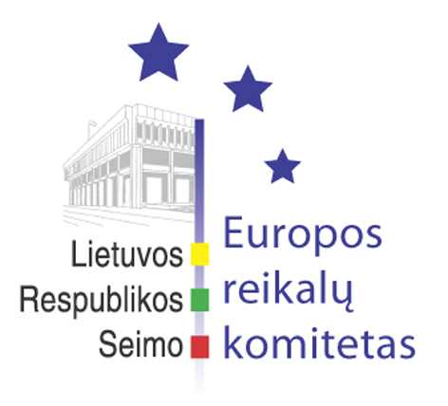
Europos reikalų komiteto pranešimas žiniasklaidai

2009-03-04

Europos reikalų komitetas pritaria atnaujintai Lietuvos Respublikos pozicijai dėl sumažinto pridėtinės vertės mokesčio (PVM) tarifo

2009 m. kovo 4 d. Europos reikalų komiteto posėdyje atnaujintą Lietuvos Respublikos poziciją dėl sumažinto PVM tarifo pristatė finansų ministras Algirdas Šemeta.
Po diskusijų Europos reikalų komitetas pritarė komiteto pirmininko pavaduotojo Vytenio Povilo Andriukaičio ir komiteto nario, Biudžeto ir finansų komiteto pirmininko pavaduotojo Vito Matuzo parengtam sprendimo projektui.
Sprendime konstatuojama, kad Lietuvoje nėra vienareikšmio požiūrio į lengvatinių PVM tarifų taikymą, tačiau siekiant kompromisinio politinio sutarimo Europos Sąjungos lygiu, Europos reikalų komitetas pritaria pozicijai dėl sumažinto PVM tarifo.

Parengė:
Europos reikalų komiteto biuro patarėjas
Julijus Glebovas, 2396861, Julijus.Glebovas@lrs.lt

